แบบฟอร์มสรุปองค์ความรู้

กิจกรรมเสวนาแลกเปลี่ยนเรียนรู้ RMUTL KM CoP TALK 2564

มหาวิทยาลัยเทคโนโลยีราชมงคลล้านนา
วันที่………เมษายน พ.ศ.2564 เวลา …………………….น. เป็นต้นไป
ผ่านระบบออนไลน์ Microsoft Teams
-------------------------------
CoP:
- การผลิตบัณฑิตให้เป็นที่ยอมรับในวงวิชาชีพ

การส่งเสริมเผยแพร่ผลงานวิจัย ผลงานสร้างสรรค์นวัตกรรม และผลงานบริการวิชาการ

ในระดับชาติและนานาชาติ

การพัฒนาสมรรถนะการปฏิบัติงาน เพื่อตอบสนองยุทธศาสตร์และพันธกิจของ

มหาวิทยาลัย
ประเด็นย่อย
- การจัดการความรู้ แบบ Active Learning เพื่อพัฒนาบัณฑิตนักปฏิบัติ

การผลิตบัณฑิตให้เป็นที่ยอมรับในวงวิชาชีพ
- การวิจัยเพื่อการพัฒนาท้องถิ่นโดยชุมชนมีส่วนร่วม

การเขียนบทความวิจัยและบทความวิชาการเพื่อตีพิมพ์ในวารสารระดับดี
- เทคนิคการให้บริการอย่างมีประสิทธิภาพเพื่อพัฒนาสู่ความเป็นเลิศ

การจัดเก็บเอกสารงานทะเบียนในรูปแบบดิจิตอลเพื่อการสืบค้นอย่างมีประสิทธิภาพ

ผู้นำเสวนา จิราวัฒน์ แก้วรากมุข
ผู้ร่วมนำเสวนา นางสาวอุบลรัตน์ ขัณฑ์แก้ว
ผู้บันทึกเสวนา ว่าที่ร้อยตรีวรกมล สันชุมภู
ผู้ร่วมแลกเปลี่ยนเรียนรู้ (สมาชิก CoP) :
อ้างอิงเอกสารลงทะเบียนออนไลน์
ประเด็นปัญหา :
การพัฒนาสมรรถนะการปฏิบัติงานเพื่อตอบสนองยุทธศาสตร์และพันธกิจของมหาวิทยาลัย
ความรู้ที่ชัดแจ้ง (EX : Explicit Knowledge) : (เอกสาร, สื่อ, กฎ, ระเบียบ,วิธีการปฏิบัติ, ระบบ, ขั้นตอน)
- เทคนิคการให้บริการอย่างมีประสิทธิภาพเพื่อพัฒนาสู่ความเป็นเลิศ
- การจัดเก็บเอกสารงานทะเบียนในรูปแบบดิจิตอลเพื่อการสืบค้นอย่างมีประสิทธิภาพ
ความรู้ที่ฝังอยู่ในคน (TK : Tacit Knowledge) : (ทักษะ, ประสบการณ์, ความคิด, พรสวรรค์)
- เทคนิคการให้บริการอย่างมีประสิทธิภาพเพื่อพัฒนาสู่ความเป็นเลิศ
กองกลางมีการระดมความคิดเห็น โดยมีการจัดประชุมหารือร่วมกันภายในหน่วยงาน เพื่อร่วมกันวิเคราะห์ปัญหาที่เกิดจากการปฏิบัติงาน แลกเปลี่ยนเรียนรู้และประสบการณ์จากการปฏิบัติงานร่วมกัน ซึ่งได้นำประเด็นการพัฒนาการให้บริการงานยานพาหนะมาใช้เป็นกรณีศึกษา เพื่อนำมาใช้ในการพัฒนาและปรับปรุงแนวทางการปฏิบัติและสามารถสื่อสารให้ผู้รับบริการปฏิบัติตามระเบียบและขั้นตอนการขอใช้รถยนต์ราชการของมหาวิทยาลัยได้อย่างถูกต้อง
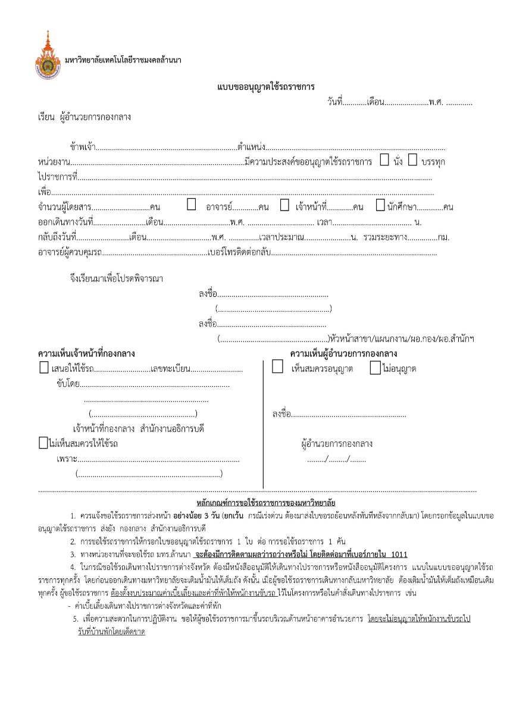

แบบฟอร์มขออนุญาตใช้รถราชการ(เดิม)
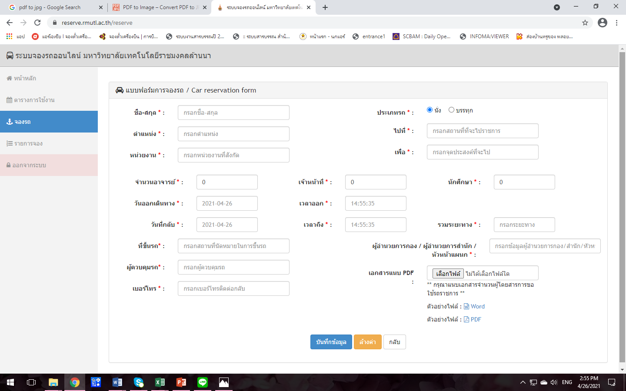

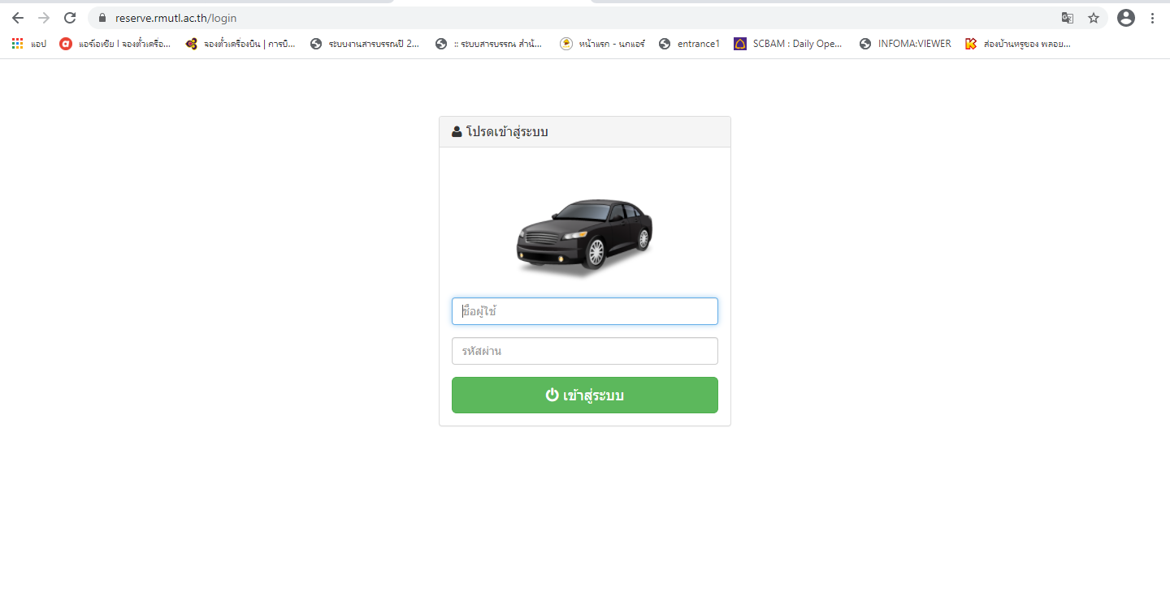

ระบบจองรถราชการออนไลน์ มทร.ล้านนา

- การจัดเก็บเอกสารงานทะเบียนในรูปแบบดิจิตอลเพื่อการสืบค้นอย่างมีประสิทธิภาพ
ปัญหา เกิดจาก เอกสารไม่ถูกจัดเก็บเป็นระเบียบและเกิดการศูนย์หายและในเมื่อนักศึกษาที่สำเร็จการศึกษาขอเอกสารย้อนหลังค้นหาได้ยากและเกิดความเสียหายและสูญหาย จึงได้คิดวิธีการแก้ไขปัญหา ดังนี้
1. พัฒนาระบบจัดเก็บเอกสาร
2. พัฒนาเว็บไซต์สืบค้นไฟล์ดิจิตอลที่ได้สแกนเอกสารเดิม
3. ทดสอบระบบ
4. จัดทำคู่มือ และนำองค์ความรู้ทั้งหมดไปใช้งาน
5. เผยแพร่องค์ความรู้ เพื่อให้ผู้สนใจน ารูปแบบองค์ ความรู้ไปประยุกต์ใช้งานกับหน่วยงานตนเอง

แนวปฏิบัติที่ดีของ CoP :
- ผลสัมฤทธิ์เทคนิคการให้บริการอย่างมีประสิทธิภาพเพื่อพัฒนาสู่ความเป็นเลิศ ระบบจองรถออนไลน์
- การเรียนรู้จากประสบการณ์แล้วนำมาประยุกต์ใช้ได้อย่างเหมาะสม
- มีการสนับสนุนและผลักดันจากหน่วยงานและผู้บริหาร
- มีการตระหนักถึงความสำคัญในการใช้องค์ความรู้ต่อการพัฒนาองค์กรของบุคลากร
- สามารถนำเทคโนโลยีสารสนเทศมาประยุกต์ใช้และพัฒนาการทำงานให้เกิดประโยชน์
- ลดการใช้ทรัพยากร
- ผู้รับบริการให้ความร่วมมือและให้ความสำคัญในการประเมินความพึงพอใจการขอใช้บริการยานพาหนะกองกลางผ่าน QR Code
- ความร่วมมือของบุคลากรของกองกลางทุกคน
- ความร่วมมือของบุคลากรของพนักงานขับรถทุกคน
- ผู้ปฏิบัติหน้าที่งานยานพาหนะ นำข้อมูลที่ได้จากแบบประเมินความพึงพอใจการขอใช้บริการยานพาหนะกองกลาง นำมาวิเคราะห์รายงานสรุปผลรวมทั้งข้อเสนอแนะนำ เสนอต่อผู้อำนวยการกองกลาง เพื่อนำมาพัฒนาปรับปรุงการให้บริการก่อให้เกิดประสิทธิภาพและประสิทธิผล เพื่อให้ผู้รับบริการเกิดความพึงพอใจและประทับใจสูงสุด
- ผลสัมฤทธิ์ การจัดเก็บเอกสารงานทะเบียนในรูปแบบดิจิตอลเพื่อการสืบค้นอย่างมีประสิทธิภาพ
1. มีรูปแบบการจัดเก็บเอกสารและระบบค้นหาที่ชัดเจน เป็นระบบ ระเบียบ
2. ค้นหาเอกสารการศึกษาโดยสามารถค้นหาข้อมูลได้ตั้งแต่ผู้สำเร็จ การศึกษาปี 2500
3. นำแนวปฏิบัติที่ดีขยายผลไปใช้กับกลุ่มงานรับนักศึกษาใหม่สำหรับ จัดเก็บเอกสารรายงานตัวนักศึกษาใหม่
4. ความร่วมมือของผู้บริหาร และเจ้าหน้าที่ สวท.
ข้อเสนอแนะในที่ประชุม
- เทคนิคการให้บริการอย่างมีประสิทธิภาพเพื่อพัฒนาสู่ความเป็นเลิศ ระบบจองรถออนไลน์
พื้นที่น่าน สนใจอยากทดลองใช้งานกองกลางสามารถส่งต่อองค์ความรู้ให้
พื้นที่เชียงราย การประเมินในระบบออนไลน์เรื่องการจองรถ แต่ยังขาดความร่วมมือในการเข้ามาร่วมประเมินแต่สนใจนำมาใช้งาน
สำนักวิทยบริการ เสนอว่าการประเมินความพึ่งพอใจ QRcode สามารถส่งข้อมูลไปใน E-mail ของมหาวิทยาลัย
ผู้อำนวยการ สถาบันถ่ายทอดเทคโนโลยีสู่ชมชน แนะนำให้เอาความรู้นี้กระจายให้ทุกหน่วยให้ใช้งานร่วมกันเพื่อจะได้เหมือนกันทั้ง 6 เขตพื้นที่
กองพัฒนานักศึกษา ขอแนะนำว่าเหมาะสมสามารถทำงานได้รวดเร็วได้มากยิ่งขึ้น
กองประชาสัมพันธ์ แนะนำว่าให้ส่งข้อมูลเป็นรายบุคคลไม่ใช่ในรูปแบบหน่วยงานจะมีความสะดวกและลดการสับสนมากกว่า
ผู้อำนวยการสำนักงานอธิการ ยินดีให้บริการองค์ความรู้นี้และยินดีให้คำแนะนำต่อไป
- การจัดเก็บเอกสารงานทะเบียนในรูปแบบดิจิตอลเพื่อการสืบค้นอย่างมีประสิทธิภาพ
อ.ณัฐชัย มีข้อแรกเสนอแนะว่า แนะนำว่าควรเพิ่มระดับความปลอดภัยโดยการจำกัดสิทธิหรือระบุคนที่ใช้งานของระบบเพื่อป้องกันการสูญหายให้มากยิ่งขึ้น
ข้อที่สองเสนอว่าให้ออกแบบฟอร์มก่อน และ ค่อยจัดเก็บภาพประกอบเพื่อใช้งานต่อยอด
สถาบันถ่ายทอดเทคโนโลยีสู่ชมชน เสนอให้นำระบบนี้ให้สามารถปรับไปใช้งาน เช่นงานวิจัย งานเอกสารการเงิน เป็นต้น เพื่อสะดวกต่อการสืบค้นและลดขั้นตอนการปฏิบัติงาน
พื้นที่ น่าน ยังไม่มีระบบใช้งานแต่ก็สนใจอยากได้มาปรับมาใช้งานและยังขาดอุปการณ์
พื้นที่ เชียงราย กำลังทยอยแสกนจัดเก็บแต่ยังใช้งานไม่สมบูรณ์และสนใจนำองค์ความรู้นี้ไปใช้งาน
กองพัฒนานักศึกษา สนใจนำมาประยุกต์ในงาน นักศึกษาวิชาทหาร งานส่งเสริมสุขภาพ

(ว่าที่ร้อยตรีวรกมล สันชุมภู)
ผู้บันทึกการแลกเปลี่ยนเรียนรู้ CoP
………/…………./…………

